MONÓLOGO TEATRAL ALEGRA
sinopsis del monólogo: Alegra es una joven que se presenta a una importante entrevista, a partir de ese momento conoceremos dos facetas de ella y nos llevará por los momentos de su vida los cuales la han marcado y han hecho que ella decida presentarse a esta entrevista, la final, la decisiva, la última tal vez.
La propuesta escénica aborda temas como la salud mental y sus consecuencias al no tener una consciencia de su importancia y que a diario nos rodean personas que necesitan ayuda real o incluso en algún momento de nuestra vida somos nosotros quienes necesitamos de esa ayuda.
El monólogo es teatro de lo social pues su fin es rescatar esos temas que aún son tabú en las sociedades y que es importante comenzar a hablar de ello, reconocer que es una problemática social actual, tales como la depresión y la auto eliminación y a través del arte teatral hacer consciencia y abrir espacios de dialogo y alerta de lo que esta sucediendo a nuestro alrededor
Alegra fue estrenada en julio 2017 en Casa Cervantes Guatemala, posteriormente presentada en el marco del festival de teatro puntarenense en UCR Pacífico, Carcel y Liceo Obando, ambos en Puntarenas; Museo Regional, UCR y Colegio Bilingüe en San Ramón.

Acerca de la actriz: María inició su preparación en arte dramático en el año 2013, en Universidad Popular Guatemala, una de las academias de mayor reconocimiento en la preparación actoral, fundada por Miguel Ángel Asturias hace más de 90 años; Desde entonces la actriz ha participado en más de 10 obras de teatro, alrededor de 200 funciones, junto a compañías y elencos profesionales y ha dedicado su vida al arte en los últimos 3 años, es así como consigue la oportunidad de visitar otros países a través de festivales artísticos y proyectos propios relacionados a la cultura.
Su fascinación por la escritura y el teatro, la ha llevado a asumir el reto de escribir monólogos de su autoría y gracias a su constante preparación con talleres y cursos de la mano de dramaturgos, directores y actores profesionales ha logrado desarrollar su sueño y ahora nos presenta “Alegra” del cual realizó la dramaturgia.
Actualmente reside algunos meses en Costa Rica, movida por cuenta propia con el fin de formarse, experimentar y compartir más sobre el trabajo de gestión cultural que realiza a través de talleres que impartirá entre otros proyectos.

Sobre la dirección:
Emy Coyoy es actriz con 11 años de experiencia, egresada de la Escuela Nacional de Arte Dramático y licenciada en arte dramático con especialización en actuación en la Escuela Superior de Arte de la USAC. Ha escrito obras de teatro para niños, para adultos, un monólogo y diversas adaptaciones. Ha interpretado personajes en obras como “La herencia de la Tula”, “Todos los loros se llaman igual”, “La Maestra”, “La papisa”, “El crucificado”, “La niña de Guatemala”, entre otras. Dentro de las obras bajo su dirección están, El último sueño, La barca sin pescador, El exorcismo y obras con comunidades dentro del interior del país.

Requerimiento técnico:
- Micrófono de diadema o solapa al ser presentado en espacio al aire libre o salones comunales.

- Público al que se dirige: mayores de 13 años
- Duración: 45mins
- Dirección: Emy Coyoy
- Dramaturgia y actuación: María Canahuí
- Contacto: 6388-1915 – mariacanahui@gmail.com
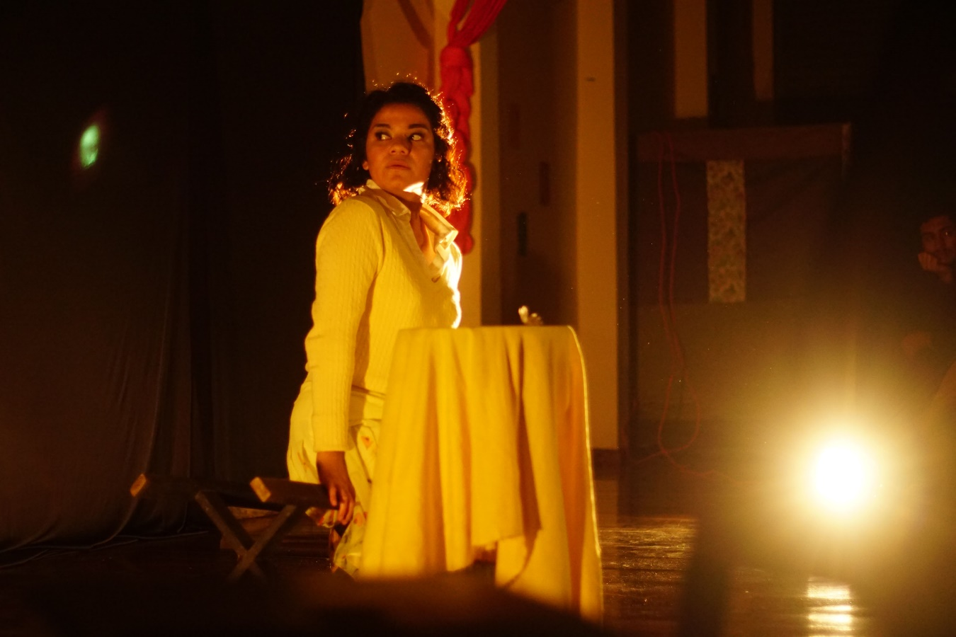
- https://www.facebook.com/mariacanahuigt/
- https://mariacanahui.wordpress.com/category/alegra/
